ЗДАНИЕ, ОБЛАДАЮЩЕЕ ПРИЗНАКАМИ ОБЪЕКТА КУЛЬТУРНОГО НАСЛЕДИЯ
ДВУХЭТАЖНЫЙ ЖИЛОЙ ДОМ, 1900 г.
(Чувашская Республика, г. Мариинский Посад, ул. Ленинская, д. 41)
Прямоугольное в плане, двухэтажное строение представляет собой характерный для Мариинского Посада конца XIX- начала XX веков пример полукаменного жилого дома. Здание расположено на ул. Ленинской (ранее — Базарная). Центральное положение в планировочной системе города занимала главная торговая (Базарная) площадь, соединявшаяся улицей Базарной с берегом Волги, с северной стороны, а с южной – с бывшей большой дорогой Свияжск-Царевококшайск. Своеобразным главным фасадом города со стороны Волги являлась ул. Набережная. Здесь возводились каменные особняки крупных лесопромышленников и купцов. Здания в основном сохранились, являются украшением города и неотъемлемой частью исторического облика Мариинского Посада. Здания зажиточных горожан, наряду с ул. Набережной, располагаются и на других улицах исторического центра города, в том числе - Ленинской. Рассматриваемый дом №41 находится в 150 метрах от бывшей Базарной площади (ныне Детский парк).
Неоштукатуренные фасады первого кирпичного этажа побелены. Рубленый «в обло» второй этаж обшит тесом. Главный фасад в пять окон на этаже, лопатками членится по вертикали на две части. Лопатки каменной части здания декорированы филенками с заполнением в виде пилястр. Лучковые окна первого этажа обрамлены ленточными кирпичными наличниками и подчеркнуты полочками. Под окнами расположены ниши (ширинки). Первый этаж от второго отделяется междуэтажным карнизом с кронштейнами. Лопатки фасада второго этажа (деревянной части здания) прямоугольные. Лучковые окна этажа отмечены своеобразными деревянными наличниками, украшенными резными элементами. Деревянные стены завершаются широким фризом и увенчаны выступающим карнизом. Со стороны двора примыкает деревянный пристрой (сени) с наклонной крышей, где расположена лестница на второй жилой этаж. Представляет интерес как своеобразный образец жилого дома периода эклектики с жилым верхним этажом и торговым нижним.
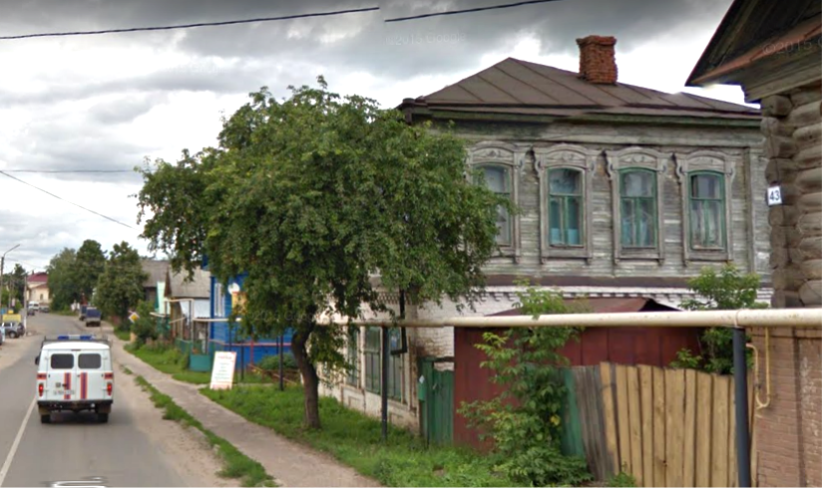

Здание в целом сохранило внешний облик и элементы архитектурного декора, однако нуждается в реставрации. Оказался утраченным вход в помещения нижнего этажа со стороны улицы. На месте дверного проема (второй справа) устроено окно. Сохранились детали навесов металлических дверных полотен. Целесообразно в ходе реставрации здания воссоздать вход в формах эклектики рубежа XIX-XX веков, с козырьком опирающемся на кованые кронштейны и двустворчатой металлической дверью. Дисгармонирующее влияние на исторический облик здания оказывает пристроенный слева корпус магазина, отделанный современными материалами.

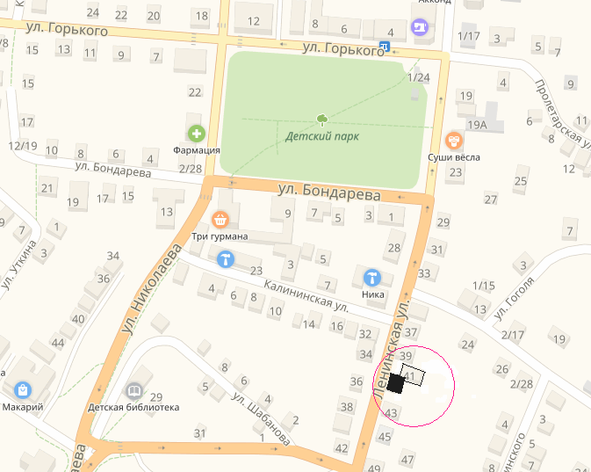
Перекрытия здания деревянные. Крыша вальмовая. Фундамент ленточный бутовый. Представляет историко-культурную ценность как важный элемент застройки исторического центра Марпосада, как жилой дом состоятельного горожанина, возведенный в формах эклектики. Строение нуждается в мерах по приведению в надлежащий вид и обеспечению его надлежащего использования. После проведения ремонтно-реставрационных работ здание должно украсить данный участок старинной улицы и исторический центр города. Рассматриваемое строение выступают в качестве важной объемно-пространственной исторической и архитектурной доминанты, формирующей участок квартала в окружении разностилевой застройки, и ценный элемент исторической среды данной территории Мариинского Посада. Историко-культурная ценность объекта обосновывается также его подлинностью, месторасположением на участке, являющемся элементом планировочной структуры города, сложившейся на рубеже XIX-XX веков, и особенностью визуального восприятия.

